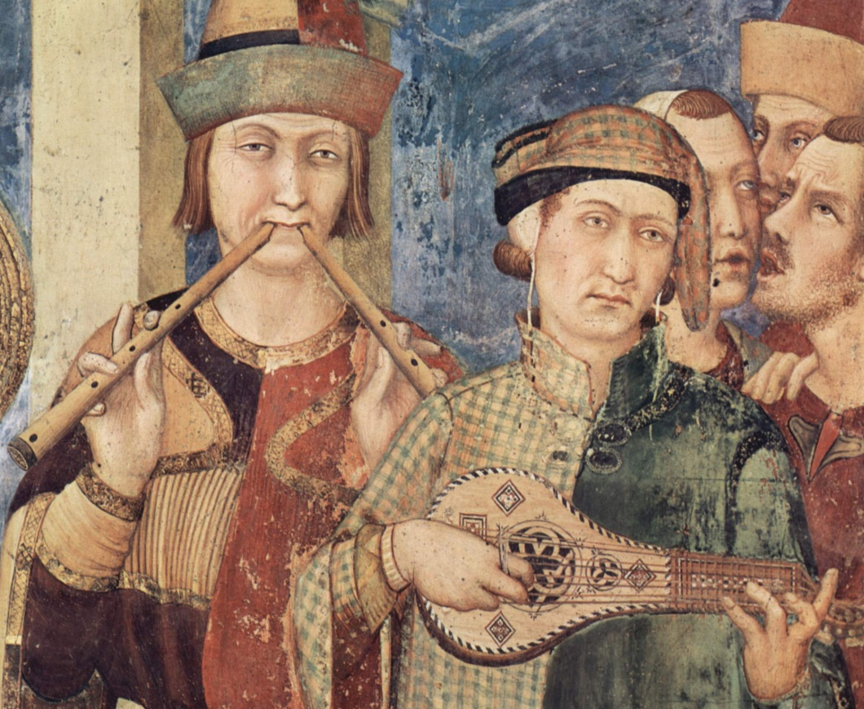

I Pomeriggi musicali a casa di Ludovico Ariosto
Via L.Ariosto 67, Ferrara

29 Aprile ore 17
“Il bel’Humore”, musica rinascimentale per viole da gamba.

5 Maggio ore 17
“I cantori del volto” diretti da Raffaele Giordani, coro, violini e basso continuo: Franco Sartori,Matteo Sartori,Martina Sartori,Simone Baroni.

13 Maggio ore 17
“Paganini e i centone di sonate” con Matteo Sartori (violino) e Maura Nagliati (chitarra).

27 Maggio ore 17 Concerto del Febo ensemble trio di flauti, Laura Trapani, Eloisa Ferrari, Giulia Pareschi.

Direttore artistico: Laura Trapani
lauratrapani@yahoo.it

